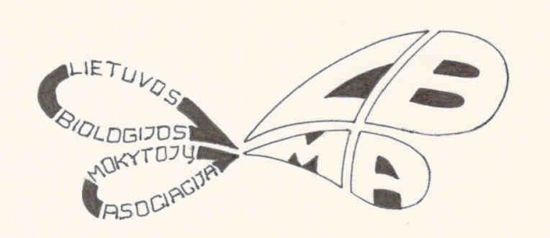

šiaulių universitetas ir lietuvos biologijos mokytojų asociacija organizuoja ŠIAURĖS lietuvos Penktų–aštuntų klasių mokinių INTEGRUOTŲ GAMTOS MOKSLŲ IR biologijos OLIMPIADą

2017 m. balandžio 21 dieną Šiaulių universitete (P. Višinskio g. 25, 225 kab.) vyks trečiasis Šiaurės Lietuvos V – VIII klasių mokinių integruotų gamtos mokslų ir biologijos olimpiados etapas.
Kviečiame visų rajonų antrojo etapo organizacinius komitetus registruoti nugalėtojus iki balandžio 15 dienos
https://docs.google.com/forms/d/1SPZNaUnmtZMXaZVYxbaRaSoBRnWPxqiO97iQCJn0BdQ/edit

Mokinius parengę ir juos į olimpiadą lydintys mokytojai dalyvaus vertinimo komisijos darbe. Juos iki balandžio 15 dienos kviečiame registruotis naudojantis nuoroda https://docs.google.com/forms/d/10uE0lDdFxmix3541N1DbNXlate9_MXJpChA1vHkeXF8/edit

Olimpiados darbotvarkė
9.00 – 10.00 dalyvių registracija.
10.00 – 10.30 olimpiados atidarymas.
10.30 – 13.30 užduočių sprendimas.
11.00 – 12.00 Prof. dr. Ingridos Šaulienės paskaita mokytojams „Mokslas apie žiedadulkes ore: nuo biologinės įvairovės iki asmens sveikatos“.
13.30 – 15.30 olimpiados dalyvių pramogos AHHA centro pristatyme Šiaulių universitete.
12.30 darbų vertinimo pradžia.
16.00 val. olimpiados uždarymas.

Olimpiados organizacinis komitetas

Kontaktai:
Rasa Dabregaitė
bioolimpiada2017@gmail.com
Telefonas: +370 61141726

